金手獎比賽芭比娃娃設計項目得獎名單
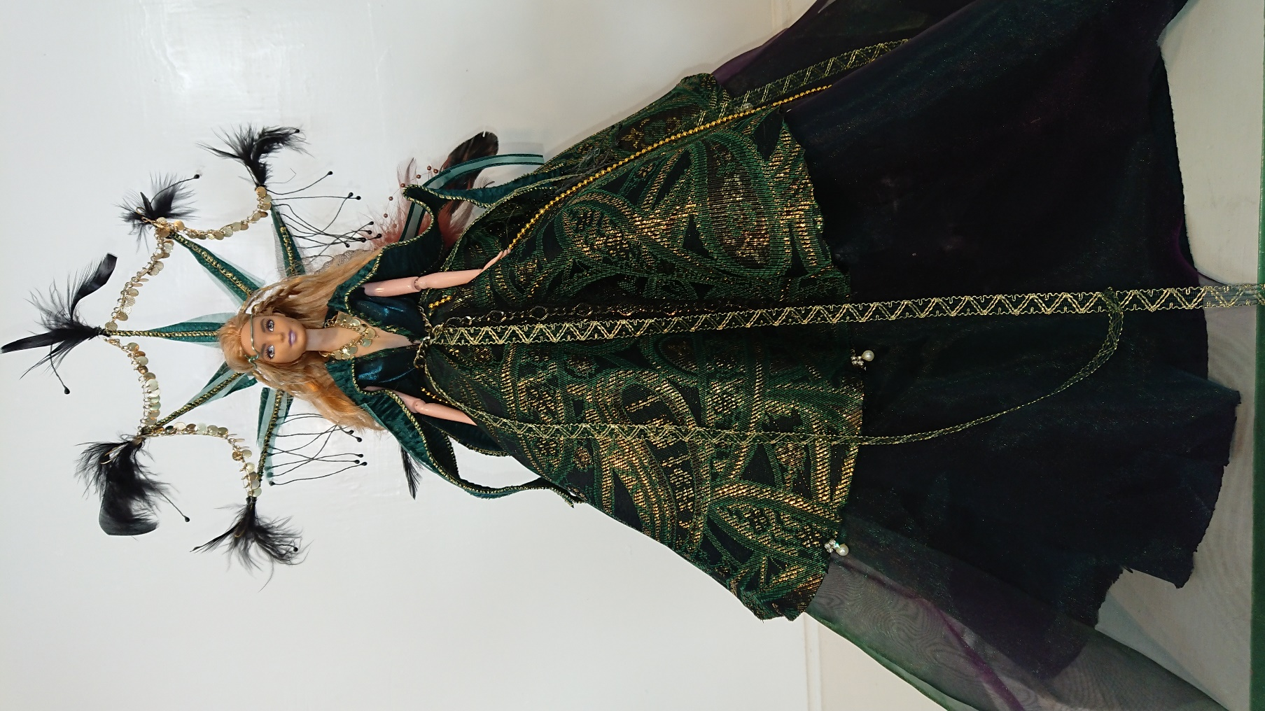
第一名 服68 蔣旻芳
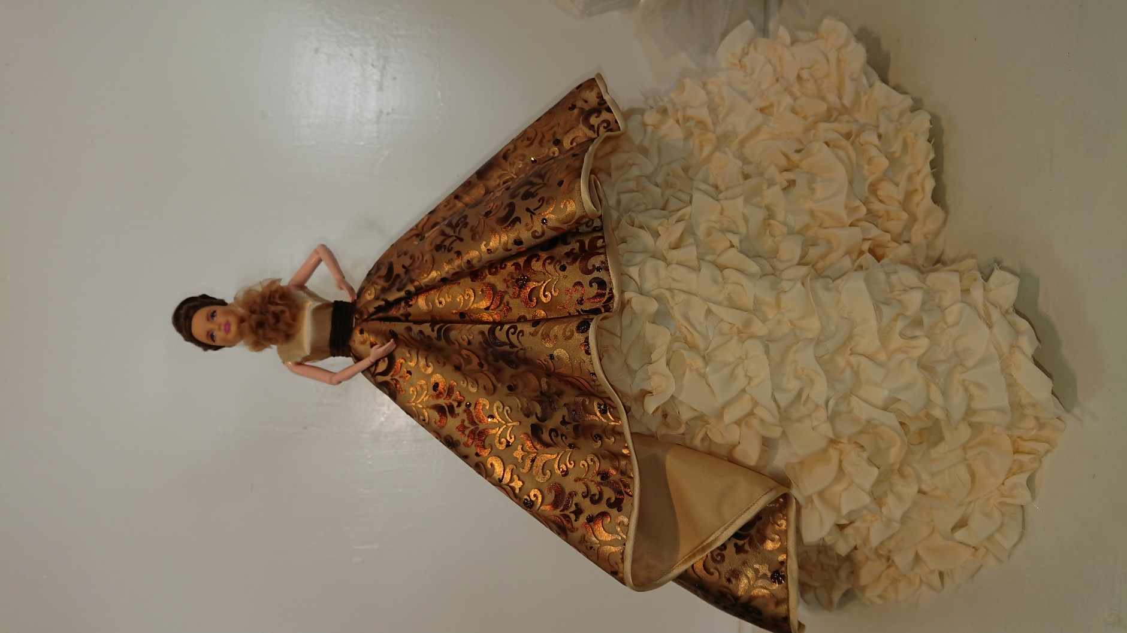
第二名 服68 黃稚晴
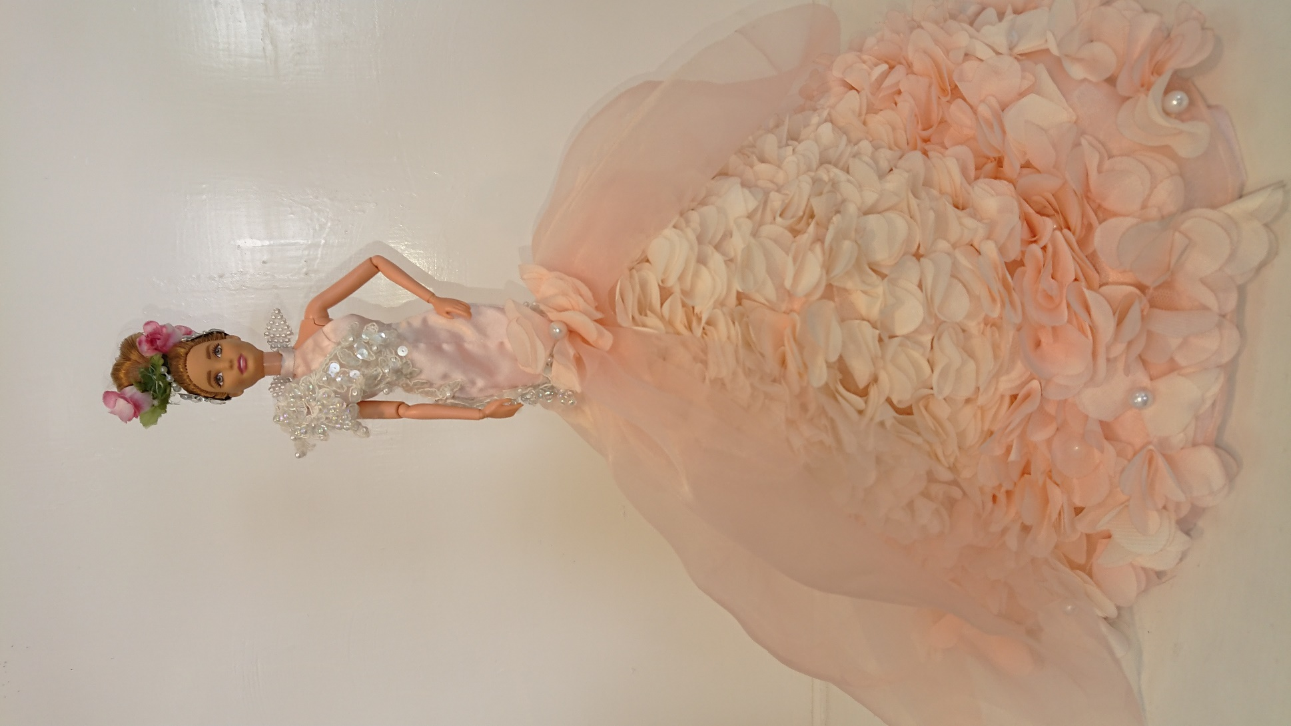
第二名 服69 陳信義
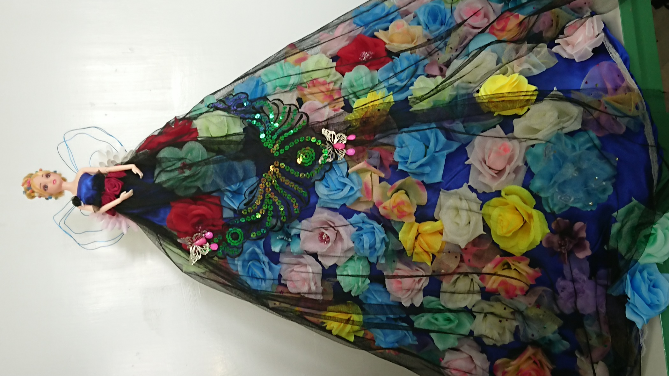
第三名 造79 許桂侦
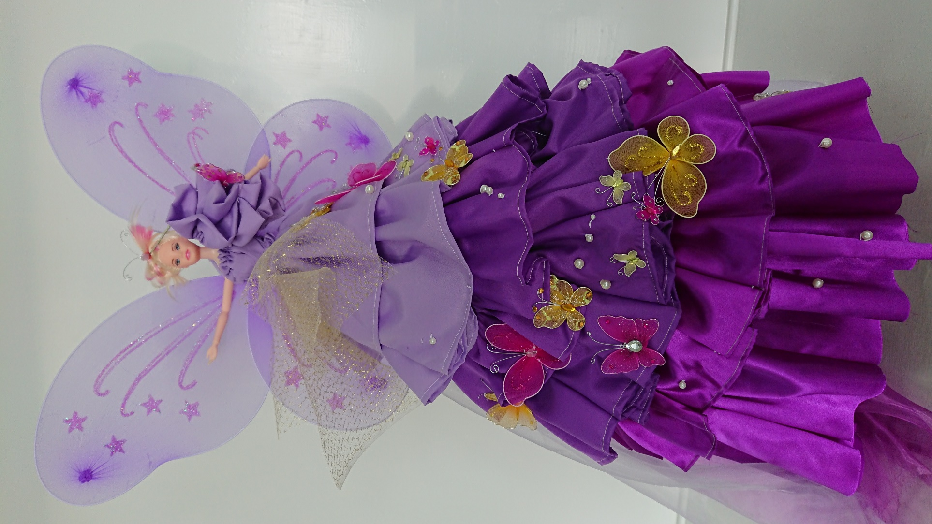
第三名 服68 林語恩
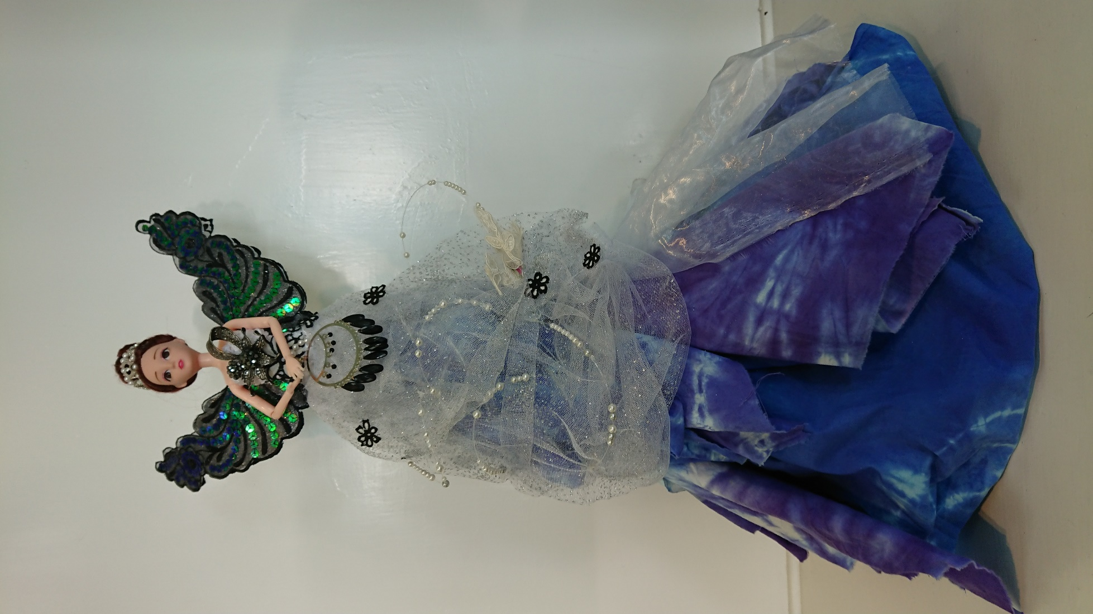
佳作 造79 謝依庭
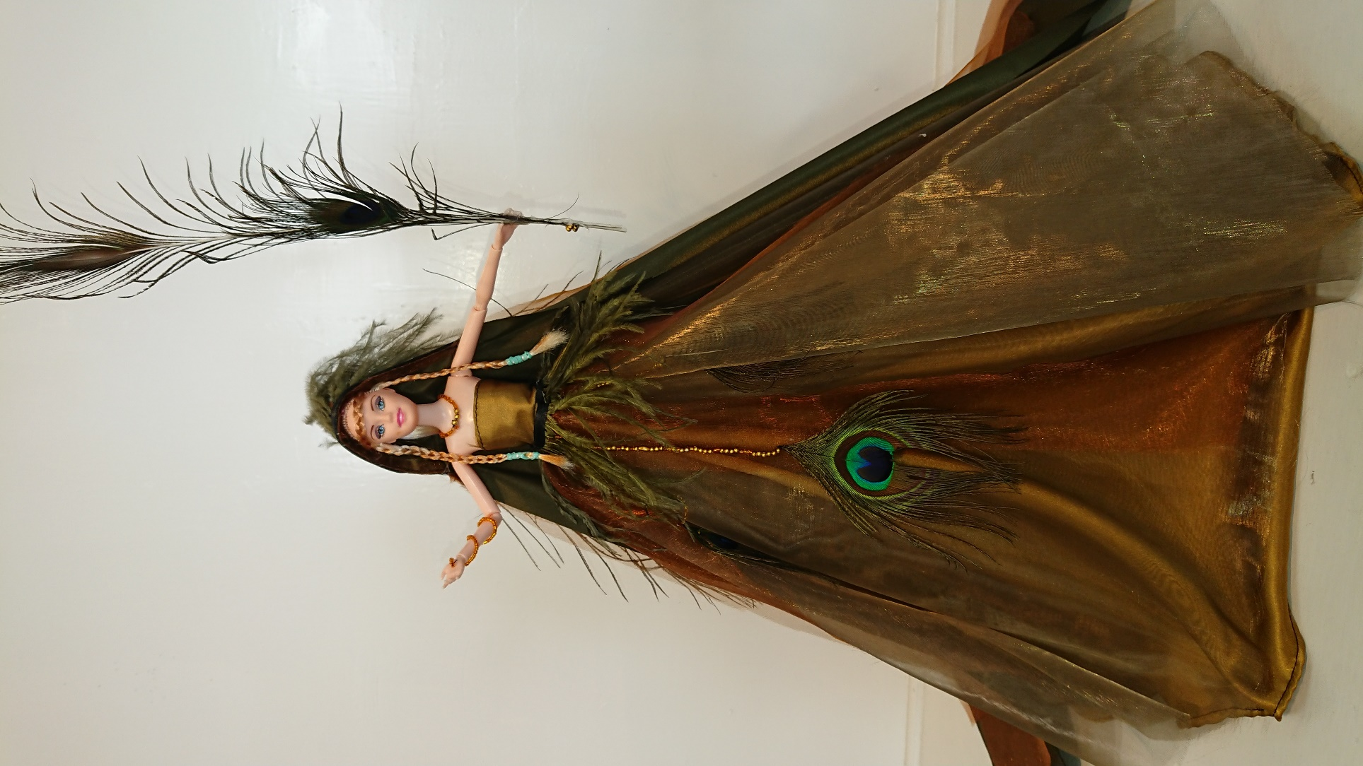
佳作 服68 賴賢黛
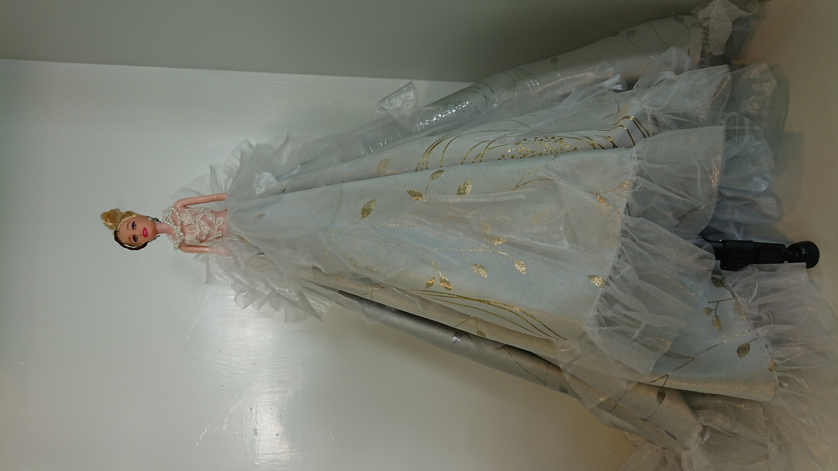
佳作 服69 王文萱
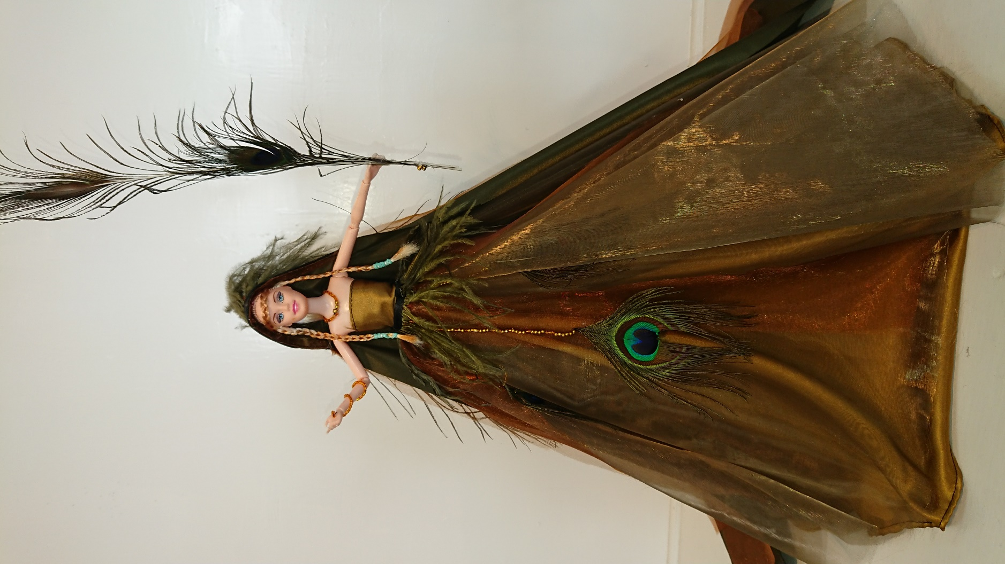
創意獎 服68 賴賢黛
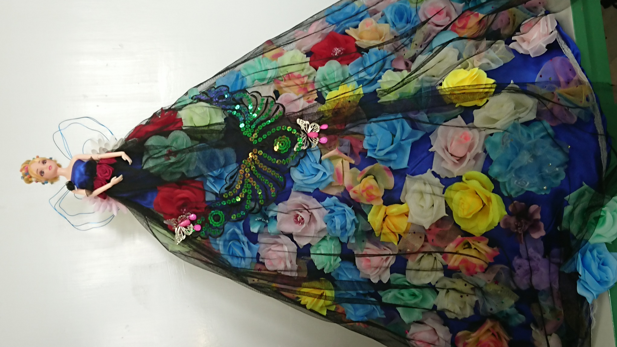
新人獎 造79 許桂侦

